網頁程式設計(二) 作業三
- 參考範例9_4_2的網站，使用SQL指令新增、修改或刪除stockdata資料表的資料(資料來源為stock.mdf檔)，然後利用GridView元件顯示資料表的內容。 (PS:每次執行SQL指令後，需執行GridView的DataBind方法才能立刻更新GridView的內容)
執行範例如下：
新增資料： 修改資料：
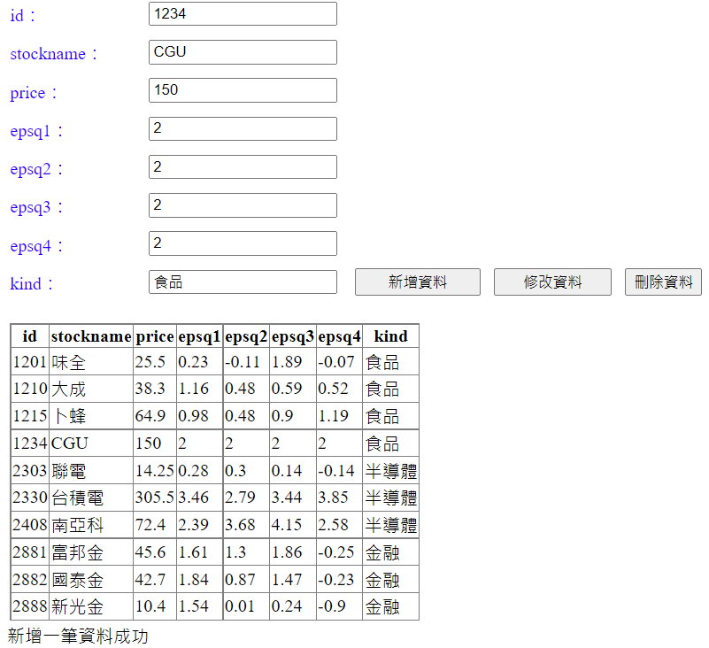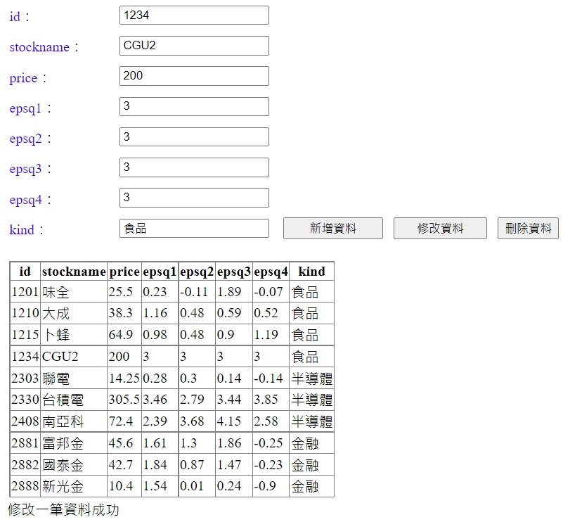

刪除資料：
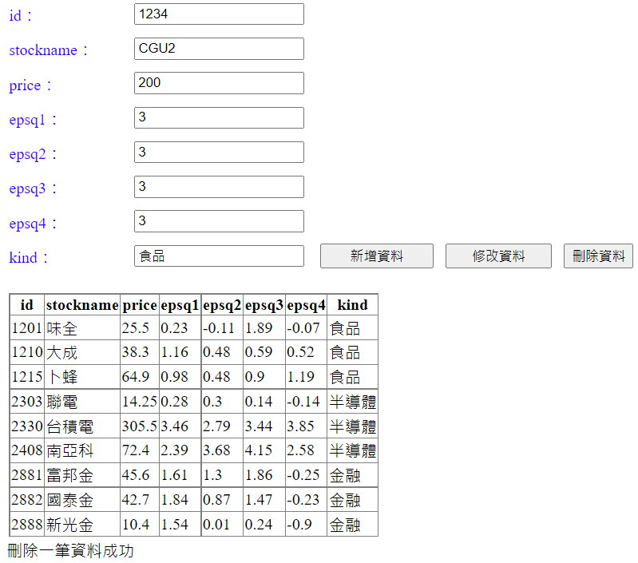

- 請利用GridView和DetailsView控制項建立主要與詳細表單。主要表單須顯示stockdata資料表內stockname欄位的資料，詳細表單則顯示資料表內單筆資料的所有欄位和公司代表圖片。主要表單和詳細表單請套用適當的樣式，欄位名稱須改成中文。
執行範例如下：

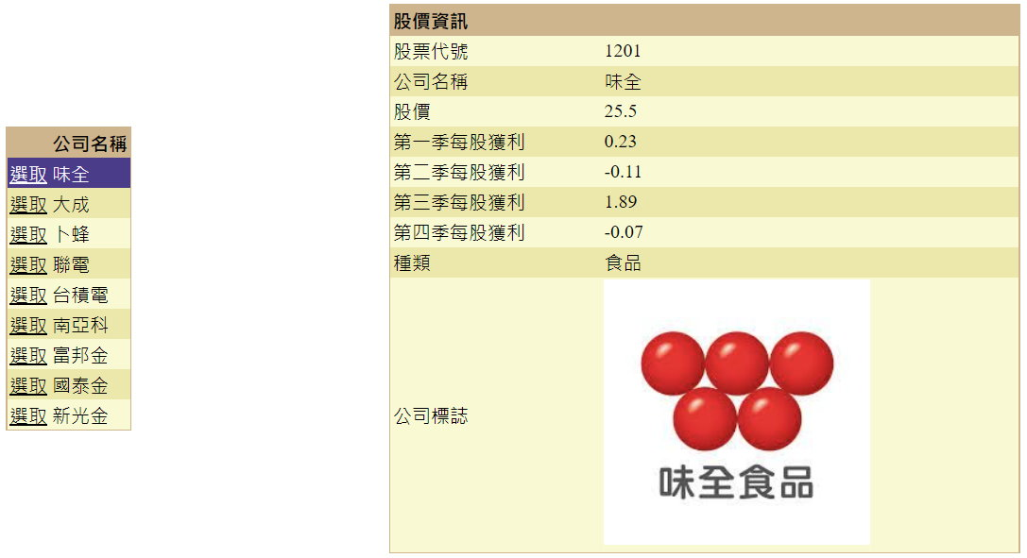

- 請建立ASP.NET網頁新增SqlDataSource和ListView控制項後，如下方執行範例格式顯示stockdata資料表的內容。ListView控制項請選取並排顯示，每列顯示4筆資料，然後套用適當的樣式。此外還需編輯InsertItemTemplate、EditItemTemplate、ItemTemplate和AlternatingItemTemplate，將欄位名稱設定成中文，還需提供新增、編輯、刪除和分頁功能。
執行範例如下：
新增資料：
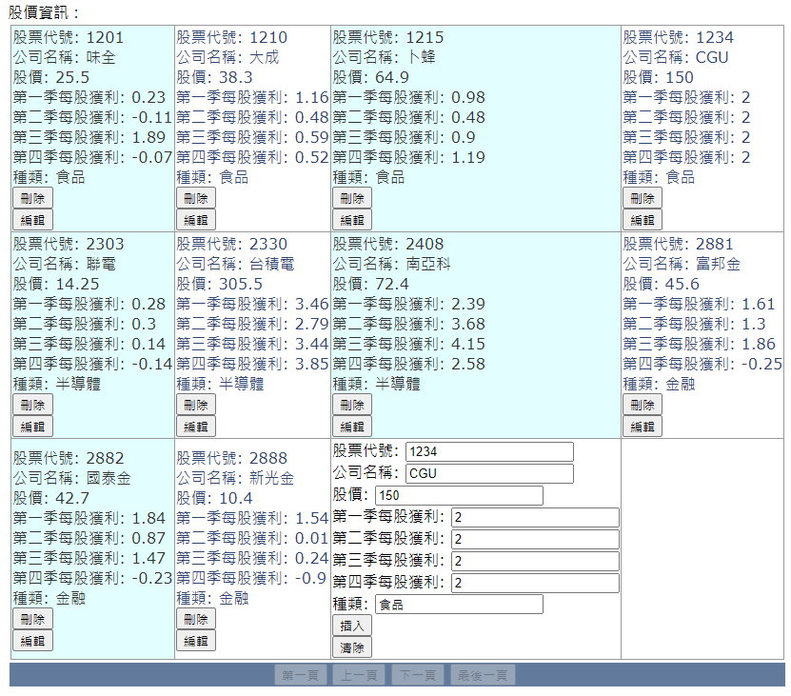
修改資料：
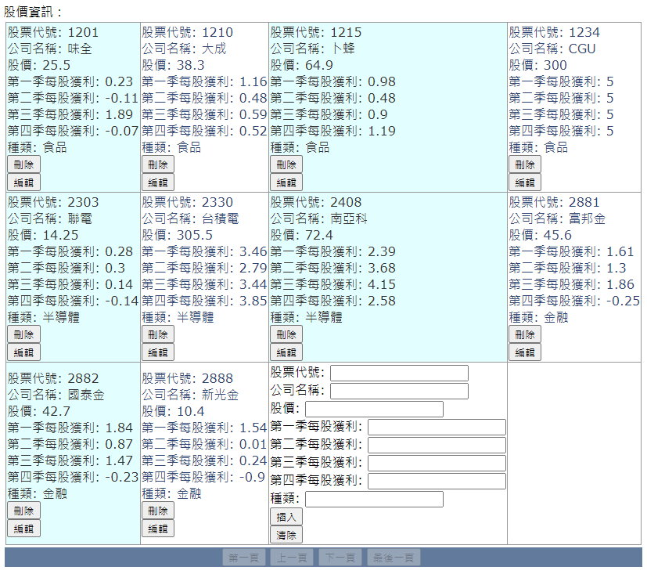
刪除資料：
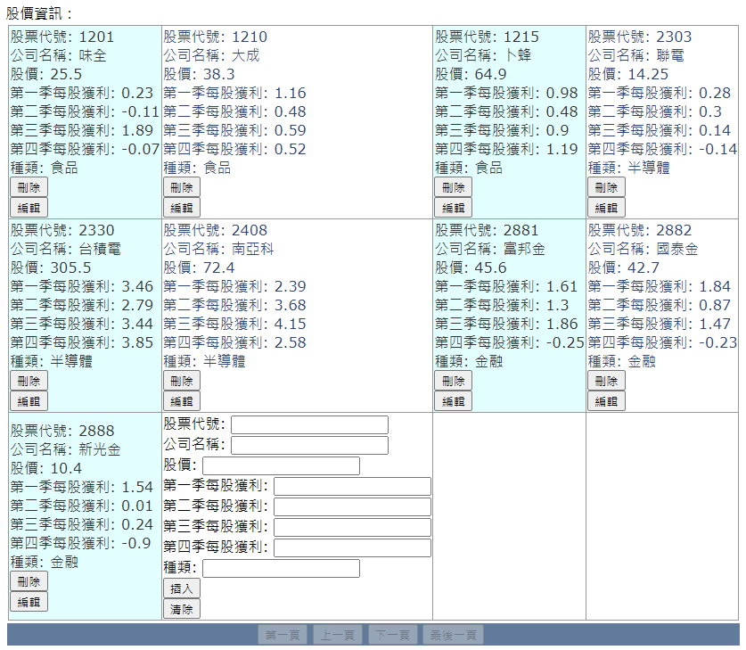

PS: 資料庫檔案"stock.mdf"和相關影像檔(images.rar)可到下列ftp位址下載：ftp://163.25.117.117/wjwu/Web Application (II)/
注意事項：
- 作業繳交期限：2022/10/30 23:59。
- 作業不可抄襲，若有抄襲以0分計算。
- 作業上傳位址：E-learning。
- 上傳作業時有任何問題請盡快聯絡助教，以免超過繳交期限。
- 本次作業總共3題，請將各題網站資料夾名稱命名為你的學號+_03_題號(例如：B0944101_03_Q1、B0944101_03_Q2、B0944101_03_Q3)，然後將整個資料夾上傳。(注意：資料夾內須包含所有會用到的子資料夾和檔案)。

